Fünfzehnte Bibelstunde.

Kapitel 11, 19 - 12, 17.

Das Weib und der Drache
^{11, 19} Und der Tempel Gottes ward aufgetan im Himmel, und die Lade seines Bundes ward im Tempel gesehen; und es geschahen Blitze und Donner und Erdbeben und ein großer Hagel.
¹ Und es erschien ein großes Zeichen im Himmel: ein Weib, mit der Sonne bekleidet, und der Mond unter ihren Füßen und auf ihrem Haupt eine Krone mit zwölf goldenen Sternen. ² Und sie war schwanger und schrie in Kindesnöten und hatte große Qual zur Geburt. ³ Und es erschien ein anderes Zeichen im Himmel, und siehe, ein großer, roter Drache, der hatte sieben Häupter und zehn Hörner und auf seinen Häuptern sieben Kronen; ⁴ und sein Schwanz zog den dritten Teil der Sterne des Himmels hinweg und warf sie auf die Erde. Und der Drache trat vor das Weib, die gebären sollte, auf daß, wenn sie geboren hätte, er ihr Kind fräße. ⁵ Und sie gebar einen Sohn, ein Knäblein, der alle Heiden sollte weiden mit eisernem Stabe. ⁶ Und ihr Kind ward entrückt zu Gott und seinem Stuhl. Und das Weib entfloh in die Wüste, wo sie einen Ort hat, bereitet von Gott, daß sie daselbst ernährt würde tausend zweihundertundsechzig Tage.
⁷ Und es erhob sich ein Streit im Himmel: Michael und seine Engel stritten mit dem Drachen; und der Drache stritt und seine Engel, ⁸ und siegten nicht, auch ward ihre Stätte nicht mehr gefunden im Himmel. ⁹ Und es ward ausgeworfen der große Drache, die alte Schlange, die da heißt der Teufel und Satanas, der die ganze Welt verführt, und ward geworfen auf die Erde, und seine Engel wurden auch dahin geworfen. ¹⁰ Und ich hörte eine große Stimme, die sprach im Himmel: Nun ist das Heil und die Kraft und das Reich unsers Gottes geworden und die Macht seines Christus, weil der Verkläger unserer Brüder verworfen ist, der sie verklagte Tag und Nacht vor Gott. ¹¹ Und sie haben ihn überwunden durch des Lammes Blut und durch das Wort ihres Zeugnisses und haben ihr Leben nicht geliebt bis an den Tod. ¹² Darum freuet euch, ihr Himmel und die darin wohnen! Weh denen, die auf Erden wohnen und auf dem Meer! denn der Teufel kommt zu euch hinab und hat einen großen Zorn und weiß, daß er wenig Zeit hat.
¹³ Und da der Drache sah, daß er verworfen war auf die Erde, verfolgte er das Weib, die das Knäblein geboren hatte. ¹⁴ Und es wurden dem Weibe zwei Flügel gegeben wie eines Adlers, daß sie in die Wüste flöge an ihren Ort, da sie ernährt würde eine Zeit und zwei Zeiten und eine halbe Zeit vor dem Angesicht der Schlange. ¹⁵ Und die Schlange schoß nach dem Weibe aus ihrem Munde ein Wasser wie einen Strom, daß er sie ersäufte. ¹⁶ Aber die Erde half dem Weibe und tat ihren Mund auf und verschlang den Strom, den der Drache aus seinem Munde schoß. ¹⁷ Und der Drache ward zornig über das Weib und ging hin zu streiten mit den übrigen von ihrem Samen, die da Gottes Gebote halten und haben das Zeugnis Jesu Christi.

Des Sehers Blick ins Allerheiligste
Ein neues Gesicht hebt an und bringt uns in drei Kapiteln, 12-14, eine Bilderreihe, darin Himmel und Hölle um Heil und Verderben der Gottesgemeinde auf Erden streiten, so daß wir, geradezu mit den Worten Luthers in seinem Osterlied zeichnen können:
Es war ein wunderlich' Krieg,
Da Tod und Leben rungen;
Das Leben behielt den Sieg,
Es hat den Tod verschlungen.
Die Schrift hat verkündet das,
Wie ein Tod den andern fraß,
Ein Spott aus dem Tod ist worden.
Halleluja!
Auch jetzt ist Johannes im Geist in den Himmel versetzt. Aber das Bild der Himmelsräume und der Himmelsbewohner wird in seinen Gesichten immer wieder ein anderes; denn immer soll das Bild zum Ausdruck wechselnder unsichtbarer Dinge und Geschehnisse dienen.
Der Tempel Gottes im Himmel wird geöffnet; der Seher schaut hinein ins Allerheiligste, dorthin, wo im irdischen Tempel Jehovas Gnadenwohnung war. Er sieht die Bundeslade, das Unterpfand des Bundes und der Gnade Gottes für sein Volk; sie steht nicht mehr verborgen hinter einem Vorhang, sondern alles, was in dem Gnadenbunde beschlossen liegt, wird nun offenbar an der Gemeinde. Dessen darf sie sich trösten, obgleich der Weg durch zischelnde Blitze und rollende Donner geht, dadurch der Allmächtige mit der Erde spricht, und obgleich die Erde erzittert und von Gottes Gerichten zerschlagen wird. Nach dieser Vorankündigung durch die Eröffnung des Allerheiligsten treten die Mächte auf, von deren Kampf wir Zeugen werden sollen.
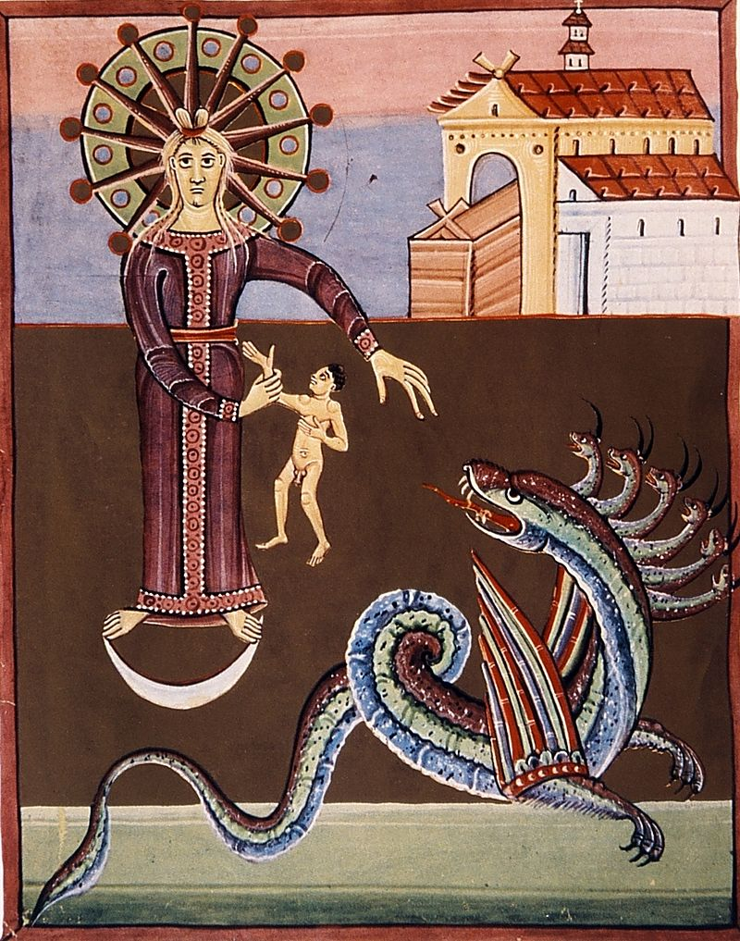
1. "Ein großes Zeichen", also eine gewaltige Erscheinung von wichtiger Bedeutung tritt im Himmel hervor, somit unter den Augen des allherrschenden Gottes: eine Frauengestalt. Umstrahlt vom Licht der Sonne, den Mond unter ihren Füßen und auf dem Haupt eine Krone von 12 Sternen tragend: so steht sie da im vollen Schmuck des Himmelsglanzes. Und doch schreit sie auf, von Wehen durchzittert und leidet große Qualen des Gebärens.
Der Drache.
Und ihr gegenüber tritt, gleichfalls vor Gottes Augen und also unter seiner Zulassung ein gewaltiges Ungetüm, ein blutig roter D r a c h e. Der Drache ist ein Bild, das weit und breit von uralter Zeit die Einbildungskraft der Völker beschäftigt hat und (in eigenartiger Weise in China) noch beschäftigt: ein schlangenartiges Ungetüm mit alles zermalmendem Rachen. Wen dieses Bild, das die Hinterlist der Schlange mit der blutigen Mordgier des Raubtiers vereinigt, hier darstelle, ist uns vom Seher selbst gesagt: es ist der Lügner und Mörder von Anfang (Joh. 8, 44), der als „die alte Schlange“ die Menschheit von Anbeginn verführt hat und bis zum Ende der Welt verführen wird (1. Mose 3; Offb. 20, 8). Er tritt dem Weib gegenüber siebenköpfig und auf jedem Kopf ein Diadem, die Königsbinde, welche die Herrschergewalt bezeichnet. Also: der Teufel, der "Fürst dieser Welt" entfaltet, wie wenn er der Gott dieses Weltlaufs wäre (2. Kor. 4, 4), seine Macht über die Welt in der Siebenzahl, d.h. in der Vollzahl von mächtigen Reichen, so wie er Matth. 4 und Luk. 4 Jesu gegenübertritt, ihm "alle Reiche der Welt" vors Auge stellt und spricht: "Alle diese Macht will ich dir gegen und ihre Herrlichkeit; denn mir ist sie übergeben und ich gebe sie, welchem ich will".
Wie sonst malt Johannes hier kein Bild, das wir zu einem anschaulichen Ganzen gestalten sollen, sondern Zug um Zug folgt, wie es dem Sinn entspricht, den die Bilder andeuten sollen. So folgen hier den 7 Köpfen 10 Hörner als die starken Werkzeuge seiner Machtübung. Dem Menschen ist 10 die Zahl des abrundenden Abschlusses dessen, was er hat oder zählt (wofür das tägliche Leben und die Bibel reichlich Beispiele geben von 1. Mose 18, 32 an); so bedeuten denn die 10 Hörner wohl, daß der Teufel auch alle Machtmitel der Menschen sich zu Werkzeugen macht. Aber nicht nur Weltmacht und Menschenkräfte macht er sich dienstbar; die Sterne, die sein Schweif vom Himmel reißt, weisen auf die Engel hin, die durch ihn und mit ihm fielen und nun die Werkzeuge seiner Macht sind, da er an ihnen seine Boten hat, durch die er regiert (Vergl. Matth. 25, 41; 2. Kor. 12, 7; 2. Petri 2, 4; Jud. 6, Eph. 6, 12). Dies ist das Bild des Teufels, wie er dem Weib entgegentritt, die in Geburtswehen aufschreit.
Wer ist nun dieses W e i b, die ein solch ungeheuerlicher Feind mit aller Kraft der Erde und der Hölle befehdet? Das Kind, das sie gebiert, ist bestimmt, "alle Völker zu weiden mit eisernem Zepter". Daß dies der Gesalbte des Herrn, Jesus Christus ist und sonst niemand, daran werden wir nicht zweifeln, wenn wir Kap. 19, 15 und Ps. 2 vergleichen,

Du sollst sie mit einem eisernen Zepter zerschlagen; wie Töpfe sollst du sie zerschmeißen. (Ps. 2, 9)
Und aus seinem Munde ging ein scharfes Schwert, daß er damit die Heiden schlüge; und er wird sie regieren mit eisernem Stabe; und er tritt die Kelter des Weins des grimmigen Zorns Gottes, des Allmächtigen. (Offb. 19, 15)
und daß er gerade als der zu richterlicher Herrschergewalt Berufene erscheint, wundert uns nicht, da er dem gegenüberzutreten hat, der sich als "Gott dieser Welt" gebärdet und "die ganze Welt verführt". Ist aber der Sohn unser Herr Jesus Christus, dann ist auch kein Zweifel, daß das mit der Sonne bekleidete Weib die alttestamentliche Gottesgemeinde ist, aus der Christus kommen sollte. Also nicht nach seinem weltlich nationalen Bestand oder in seiner weltpolitischen Geschichte ist hier Israel ins Auge gefaßt, sondern als die erwählte Gemeinde Gottes, als Gefäß und Werkzeug der Heilsoffenbarung und des Heilswirkens Gottes für die Menschheit.
Wir wissen, wie Israel in der prophetischen Bilderrede Jungfrau und Braut heißt, wie der Gnadenbund Gottes mit seinem Volk mit dem Bund der Ehe verglichen wird; und wenn wir die Geschichte des alttestamentlichen Volkes ansehen und Ohr und Herz öffnen für das Sehnen der Propheten und der Psalmen, und des frommen auf den Trost Israels wartenden Häufleins an der Schwelle des neuen Bundes, dann würde uns das Bild der Geburtswehen von selber zum Ausdruck dieses Sehnens, auch wenn das Bild uns nicht immer wieder in der Prophetie vor die Augen träte.
Die israelitische Gottesgemeinde, ohne irdische Schöne, aber herrlich durch Gott, und durch den Kranz der 12 Sterne, der ihr Haupt schmückt, als das Israel Gottes bekundet, gebiert den Sohn, den Mann, der gekommen ist, daß er des Satans Reich zerstöre (Matth. 12, 25-29). Und der Drache, der sich die Welt als sein Herrschaftsgebiet angemaßt hat, macht sich auf, den, der ihm die Herrschaft rauben soll, zu vernichten, wie Jesus selbst es ausspricht, da er davon redet, daß er im Kampf mit dem Wolfe sein Leben lassen werde (Joh. 10, 12), daß er durch sein Sterben den "Beherrscher dieser Welt" hinausstoßen werde (Joh. 12, 31). "Hinausgestoßen" erscheint zwar nicht der Drache; sondern das "Kind", das sich nicht mit Machtmitteln der Welt wehrt, scheint unterlegen. In Wahrheit aber hat Gott ihn aus Drang und Zwang hinweggeholt (Jes. 53, 8) zu sich, als seinen Throngenossen, dem nun alle Gewalt gegeben ist im Himmel und auf Erden.
Die israelitische Endgemeinde.
Damit sind wir also zurückversetzt in die Vergangenheit, da Gott seinen Sohn auf Erden sandte und in den Himmel erhöhte. Was will das bedeuten im Rahmen der Gesichte, die doch in die künftige Endzeit hineinweisen? Das ganze Gesicht Kap. 12-14 handelt von der Gottesgemeinde der Endzeit, aber im Mittelpunkt steht dabei durchgehends gerade die israelitische Endgemeinde. Wie kann sie zu dieser beherrschenden Stellung in der Weissagung von der Endgeschichte kommen? Die Antwort gibt uns erstens das Bild, in dem sie erscheint in der Herrlichkeit des Himmels, und zweitens in der Tatsache, daß aus ihr der Welterlöser und Weltrichter hervorgegangen ist, der zur Rechten der Majestät im Himmel thront und auf dessen Ankunft vom Himmel zu warten das Kennzeichen der Christen ist. (Tit. 2, 13). Es ist uns also hier im Bilde dasselbe gesagt, was Paulus uns Christen aus den Heiden zu bedenken gibt: "Israel gehört die Kindschaft und die Herrlichkeit und der Bund; aus Israel kommt Christus her nach dem Fleisch, er, der da ist Gott über alles, gelobet in Ewigkeit... Hat denn Gott dieses sein Volk verstoßen? Das sei ferne... So Israels Verwerfung der Welt Versöhnung ist, was wird seine Wiederannahme anderes sein als Leben aus dem Tod?"
Das ist "das Geheimnis" der Endzeit, auf das Paulus wartet (Röm. 9-11); die Enthüllung und Verwirklichung dieser Verheißung in der Endzeit steht für Johannes in diesem unserem Gesicht, wie schon in der ersten Hälfte des 7. Kapitels und im 11. Kapitel im Mittelpunkt. Zur Zeit, da Johannes die Offenbarung schrieb, gab es keine israaelitische Gottesgemeinde mehr; um ihr damaliges Schicksal kann er darum nicht fragen, er kennt nur Juden, die ihres Namens nicht wert sind (2, 9).
Aber das wahre Israel Gottes wird leben um der Treue Gottes und der Gnade des Messias willen, und wenn es lebt, so wird es eben darum beides sein: der Kern der ganzen gläubigen Christusgemeinde und die Zielscheibe des Feindes Gottes und der Gemeinde.
Wie wird es am Ende der Tage diesem Israel Gottes ergehen? Darauf richtet sich die Aufmerksamkeit des Sehers, und er sieht im Bilde: Das Weib entflieht in die Wüste; dort ist ihr von Gott ihr Ort bereitet; dort wird sie durcherhalten von Tag zu Tag durch die letzten Anstürme der feindlichen Macht, die 3 1/2 Jahre dauern sollen. So lesen wir's Kap. 11, so wiederholt es sich hier durch die Angabe 1260 Tage (V. 6) und nachher (V. 14) "1 Zeit und 2 Zeiten und 1/2 Zeit", womit die Offenbarung, die Redeweise des Buchs Daniel (Kap. 7) gebrauchend dasselbe, nämlich 3 1/2 Jahre, meint.
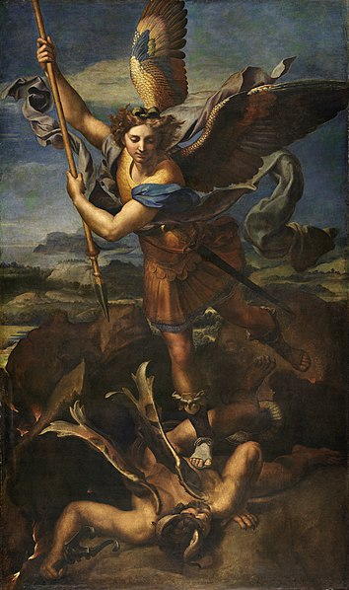
2. Wie kann aber aus Israel, das doch seinen Messias verworfen hat und darum verworfen ist, wieder eine begnadigte Gottesgemeinde erstehen? Hat doch der Satan nach Gottes Recht, das dieser nicht bricht, Anspruch darauf, daß ihm Israel zum Gericht und Verderben übergeben bleibe. Darob sieht der Seher einen Kampf im Himmel entstehen: Michael, der in Daniels Gesichten (12, 1) als "der große Fürst" erscheint, "der für die Kinder Israels steht", kämpft mit einer von Gott ihm zugewiesenen Engelschar gegen den Drachen und das Heer seiner Engel. Der Drache muß mit seiner Streitmacht das Feld im Himmel räumen. Und damit ist der entscheidende Schlag gegen ihn geführt. Er hat im Himmel keinen Raum mehr, d.h. sein Anspruch, den ihm Israels Sünde vor dem Gericht Gottes gegeben hat, ist vernichtet. Das Gericht wendet sich gegen den Satan selbst, und Michael, der die Sache der Gemeinde Gottes in der unsichtbaren Welt gegen die widerstrebenden Mächte auszufechten hat, ist zum Vollstrecker des Gerichts bestellt.
Daß die Engel dem Offenbarungswirken Gottes und seinem Heilswirken zu dienen haben, ist durchgehends die Anschauung und Lehre der Bibel. Aber in das Wesen und Wirken der Geisterwelt hineinzusehen*, ist uns darum doch noch nicht möglich.

*) Solche, die über die Heilige Schrift hinaus Erkenntnisse aus der Geisterwelt gewinnen wollten und wollen, sind oft auf okkulte Abwege oder in das Sektenwesen geraten, man denke an Swedenborg oder Smith (Anm. des Bearb.)
Bild: Raffael, Der Erzengel Michael
"Die Engel sind allzumal dienstbare Geister, ausgesandt zum Dienst um derer willen, die ererben sollen die Seligkeit" (Hebr. 1, 14); so viel und nicht mehr zeigt uns auch das Bild, das Johannes vor uns hinstellt. Wie aber das Israel, das seinen Messias verworfen hat, dennoch am Ende der Zeit vom Gericht erlöst und in eine Christusgemeinde umgewandelt werden soll, ds sagt der Lobgesang, der laut im Himmel ertönt, nachdem Michael mit den Seinigen den widerstrebenden Drachen und sein Heer zur Erde hinabgeworfen hat. Dieser Lobpreis gibt die Erklärung dessen, was der Seher im Bild des Kampfes im Himmel geschaut hat: Nunmehr steht nichts mehr im Weg, daß das Heil Gottes wirklich Israel zuteil werde, und der Arm des Herrn Macht anziehe und zu Zion spreche: "Du bist mein Volk" (Jes. 51, 9. 16).

Wohlauf, wohlauf, ziehe Macht an, du Arm des HERRN! Wohlauf, wie vorzeiten, von alters her! Bist du es nicht, der die Stolzen zerhauen und den Drachen verwundet hat? (Jes. 51, 9)
Ich lege mein Wort in deinen Mund und bedecke dich unter dem Schatten meiner Hände, auf daß ich den Himmel pflanze und die Erde gründe und zu Zion spreche: Du bist mein Volk. (Jes. 51, 16)
Die Vollmacht, die Gott seinem Gesalbten über alles Fleisch gegeben hat, "auf daß er das ewige Leben gebe allen, die ihm der Vater übergeben hat" (Joh. 17, 2), kann nun auch Israel zugute kommen. Tag und Nacht, fort und fort, von Geschlecht zu Geschlecht zeugte das Blut des Gerechten gegen Israel, dessen Fluch sie auf sich herabgerufen hatten (Matth. 27, 25); darum sind sie durch Gottes Gericht der Satansgewalt preisgegeben zur Verblendung und zum Unheil, bis die Zeit kommt, da ihr Erlöser ihre Sünde wird wegnehmen und "abwenden das gottlose Wesen von Israel" (Röm. 11, 26).
Aber nunmehr ist dieses Blut ein sühnendes, segnendes Blut für sie geworden, weil sie den von ihnen Verfluchten erkannt haben als das Lamm, das alle Schuld getragen und gesühnt hat, und weil sie mit dem Bekenntnis zu ihm als ihrem Erlöser und König vor die Welt hintreten mit einer Liebe und Treue, die stärker ist als der Tod. Darum freut sich alles, was im Himmel ist, mit überschwenglicher Freude. Ist doch im Himmel Freude über e i n e n Sünder, der Buße tut: was sollten nicht alle Seligen und alle Engel lobsingen, da das Volk der Wahl endlich den Rückweg zu seinem Gott und dessen Gesalbten gefunden hat und vor aller Augen erfüllt ist: "Gottes Gaben und Berufung mögen ihn nicht gereuen": Israel ist wieder angenommen und damit wieder eingesetzt in die Gnadenstellung, als Volk Priesterdienst zu tun unter den Völkern (2. Mose 19, 6).
3. Aber eben damit bricht dann für die Erde die schwerste und letzte Zeit der großen Drangsal an, wie die Stimme im Himmel verkündigt: "Wehe denen, die auf Erden wohnen und auf dem Meer!" Kein Fleck Erde, keine vom Meer umflutete Insel ist ausgenommen! "Denn der Teufel kommt zu euch hinab, und hat einen großen Zorn und weiß, daß er wenig Zeit hat" (V. 12). Er spürt es, daß seiner Herrschaft auf Erden ein Ziel gesetzt ist; sie wird ihm abgebrochen werden nach kurzen Tagen, mitten in der Zeit, da er seine Herrschaft zu befestigen meint. Aber seinen ganzen Zorn wird die Menschheit erfahren. Er wird sich voll erweisen als das, was er ist, darum wird er in V. 9 mit allen seinen Namen genannt. Er ist "die alte Schlange", wie er sich von Anbeginn der Menschheit erwiesen hat in Tücke und Lüge; er ist der Teufel, d. h. der böswillige Verkläger, der seine Freude hat an der Menschen Verschuldung und dem Fluch, den sie bringt; er ist der Satan, d.h. der Widersacher Gottes und der Menschen, der die ganze Welt in die Irre führt, um sie Gott zu entfremden und in Aufruhr zu treiben.
Nun, da der Drache sieht, daß es zu Ende ist mit dem Gericht über Israel und daß er nicht mehr als der "Verkläger" auftreten kann, macht er sich mit aller Macht auf, als der "Widersacher" der begnadigten Gemeinde sie von der Erde zu vertilgen. Aber es geht, wie Israel in alten Tagen es erlebt hat: "Wie ein Adler ausführt seine Jungen und über ihnen schwebt, breitet der Herr seine Fittiche aus und nimmt Israel und trägt ihn auf seinen Flügeln. Er läßt ihn hoch herfahren, und nähret ihn, und läßt ihn Honig saugen aus den harten Steinen" (5. Mose 32, 11ff.). Er bringt die Gemeinde an ihren Ort, wo er sie erhält, solang dem Feinde Zeit gelassen ist, gegen sie zu wüten. Der Feind möchte sie gleichsam wegschwemmen von der Erde, aber auch die Erde muß auf des Höchsten Gebot zur Bundesgenossin des Weibes werden und die Vertilgungsströme verschlucken. So bleibt die Gemeinde sicher verwahrt an ihrem Orte - "in der Wüste", wie es schon V. 6 in Kürze heißt, ehe nachher (V. 13) die Flucht in die Wüste und die Verfolgung durch den Drachen geschildert wird.
Wo wird diese Wüste, der Bergungsort des zu Gnaden angenommenen Israel der Endzeit sein? Unwillkürlich denken wir ans gelobte Land, auf das die Propheten die in der Ferne Zerstreuten weisen, wohin die Sehnsucht Israels seit fast zwei Jahrtausenden geht, wohin uns das Buch der Offenbarung in seinen Bilderreden oft so bestimmt hinweist, daß wir fast genötigt sind, hierin mehr als nur ein Gleichnis zu sehen (vgl. Kap. 11 und 14). Aber ist denn das heilige Land eine "Wüste"? Zur Zeit, da Johannes schrieb, war alles, was Heimstätte Israels heißen konnte, Tempel, Stadt und Land, verwüstet (vgl. Matth. 23, 38). Und hernach, wie große, wie langdauernde Verödung lagerte und lagert noch über dem Land! Und wenn nach Kap. 11 die Heerhaufen der Weltmacht dort zu Felde liegen und auch den Boden der heiligen Stadt selbst noch zertreten werden: ist das nicht ein Bild der Verwüstung?
Und dennoch kann der Drache dem Weibe in seinem Bergungsorte nichts anhaben, er kann die gesammelte Gottesgemeinde aus Israel umlagern, aber nicht bezwingen. Darum wirft er sich in seinem Zorn auf "die übrigen von ihrem Samen", die als treue Knechte Gottes und Jünger Jesu in der Welt umher leben: er nimmt den Kampf gegen das Christentum in der ganzen weiten Völkerwelt auf. Da wird dann die furchtbare Not und übermäßige Versuchung für die Christusgläubigen allenthalben aufs höchste steigen. Aber dann wird's auch wahr werden, woran wir schon zu unsren Zeiten uns halten:
Er ist bei uns wohl auf dem Plan
mit seinem Geist und Gaben.
Nehmen sie uns den Leib,
Gut, Ehr‘, Kind und Weib:
laß fahren dahin!
Sie haben’s kein’n Gewinn;
das Reich muß uns doch bleiben!
zurück zu Offenbarung 11, 3-18 — weiter zu Offenbarung 13, 1-10
Quelle: Christian Römer, weil. Prälat und Stiftsprediger zu Stuttgart: Die Offenbarung des Johannes, in Bibelstunden erläutert, S. 118-127 (Verlag von D. Gundert, Stuttgart 1916)

Weblinks und Verweise
Das Gesicht von dem Weib, mit der Sonne bekleidet. Eine Betrachtung über Offenbarung 12, 1-9

Eingestellt am 28. Februar 2023 - Letzte Überarbeitung am 30. August 2023

